**华中农业大学人文社科楼**

**工程总承包(EPC)项目**

**施**

**工**

**阶**

**段**

**跟**

**审**

**日**

**志**

**（第69期）**

**跟踪单位：中正信咨询集团有限公司**

**项目组长：詹卫军**

**跟踪人员：柳军 尹晓东 郭靖**

**跟踪时间：2025年6月23日-2025年6月29日**

一**、项目基本情况**

1、建设单位：华中农业大学

2、承包单位：中建三局集团有限公司、中衡设计集团股份有限公司（联合体）

3、监理单位：中冶南方武汉工程咨询管理有限公司

4、跟踪审计：中正信咨询集团有限公司

5、合同金额：合同金额142250000.00元，其中建筑安装工程费（含税）：人民币（大写)壹亿叁仟壹佰叁拾万元整（¥131300000.00元），暂列金额（含税）：人民币（大写)捌佰万元整（¥8000000.00元）。（注：建筑安装工程费（不含暂列金额）投标报价下浮率11.29%）。设计费（含税）：人民币（大写)贰佰玖拾伍万元整（¥2950000.00元）。

6、建筑面积：本项目建设用地面积18864.67平方米，总建筑面积32493平方米，地上建筑面积约27793平方米，地下建筑面积约4700平方米。地上共7层，地下1层。建筑高度35.10米（建筑物室外地面到女儿墙顶）

7、合同工期：750日历天。

**二、上周进度完成情况（附图）**

2.1、地上安装：地下室至4层下喷安装收尾，多功能厅百叶安装完成、消防主管安装完成，消防泵房接线完成；地上疏散指示灯安装完成，应急照明安装完成80%，户内空开面板安装完成，地下室污水提升泵安装完成；地下室弱电井机柜安装及机柜内配线架安装完成，地下室门禁安装完成，室外主线光纤敷设完成80%，社科楼风口安装完成90%，社科楼户内面板安装完成70%，社科楼风管机安装完成，屋面桥架安装完成50%；

2.2、地上精装：乳胶漆面漆全部完成，户内踢脚线完成90%，1-7层铝方通安装完成80%，高晶板安装完成，铝扣板吊顶完成；1-7层走道灯安装完成80%，3-7层自流平完成；防火卷帘安装完成，一层石材结晶完成75%；

2.3、外墙涂料、真石漆，环氧地坪：社科楼地上设备房底漆完成，连廊外墙面漆完成，地下室非人防区地坪打磨完成、底漆完成；

2.4、幕墙、光伏支架和充电桩：铝板打胶收尾完成，窗扇安装完成，玻璃门安装完成。光伏支架安装完成，组件安装完成70%。

2.5、室外园林：市政管网全部完成；地上塑木地板安装完成（除2层）；中庭绿植种植完成；南侧绿化完成；东侧和北侧下沉绿地完成，西侧铺装完成、人行步道基层完成，绿阶立面铺装完成，3-5F绿阶踏步完成50%，1-3F绿阶踏步完成40%。

1. 大厅墙面干挂石材施工打磨；

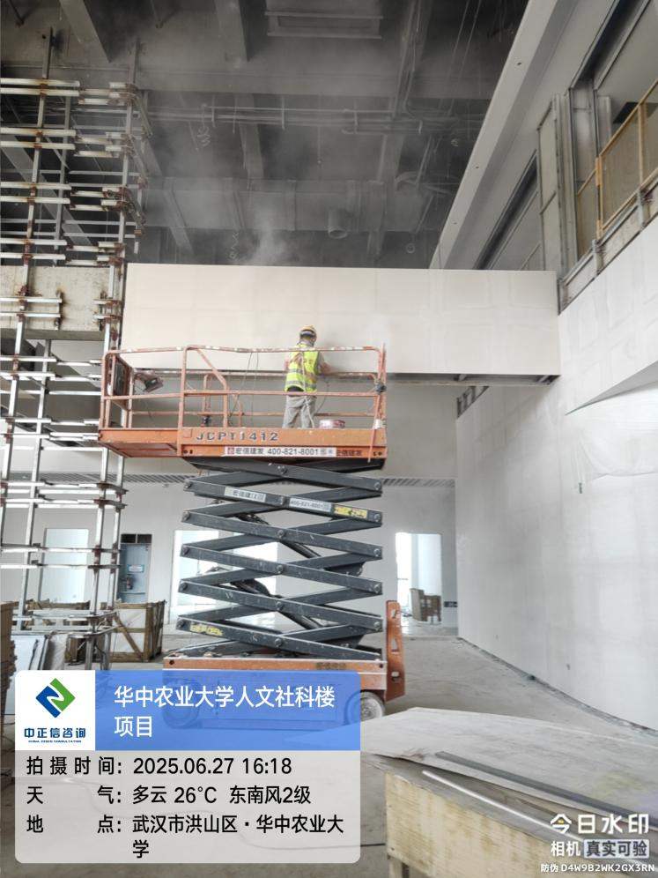

1. 北侧管道土方回填，雨水井砌筑抹灰；

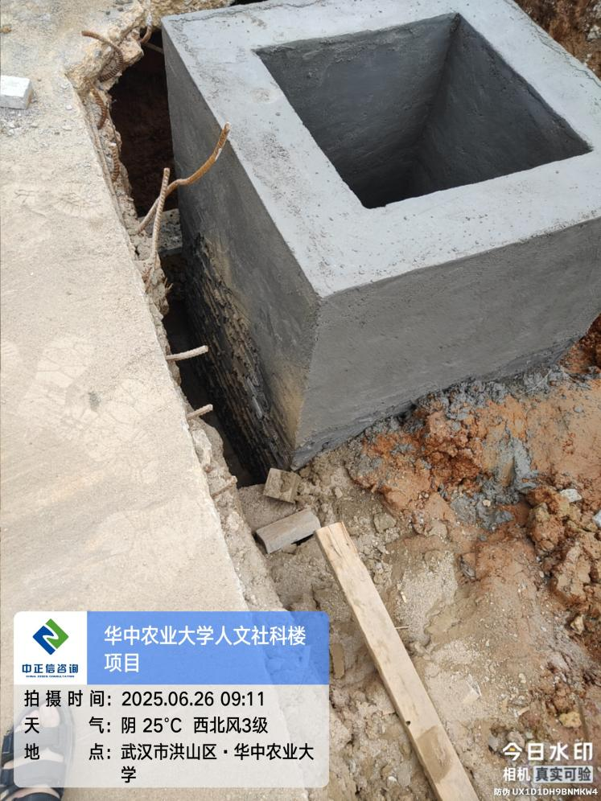

1. 七层墙面龙骨安装中（龙骨尺寸为40*40*2.683mm）；

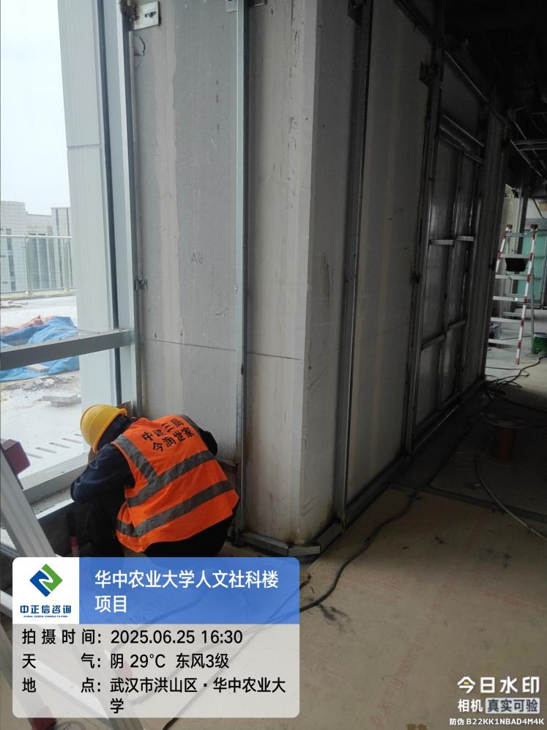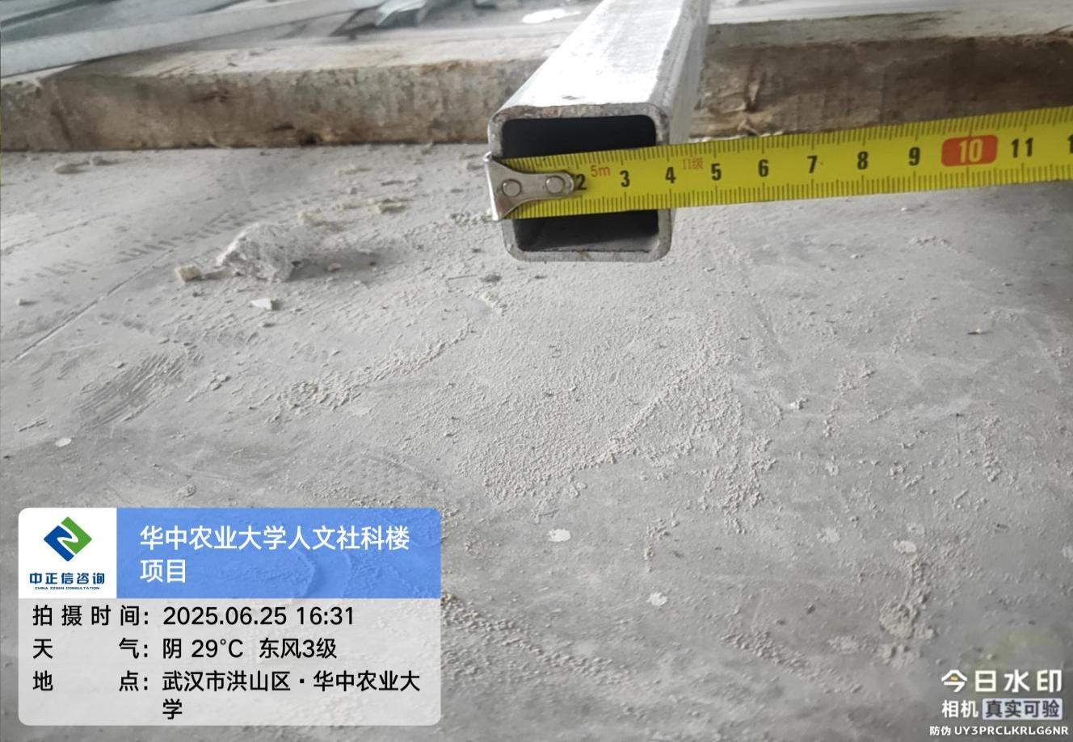

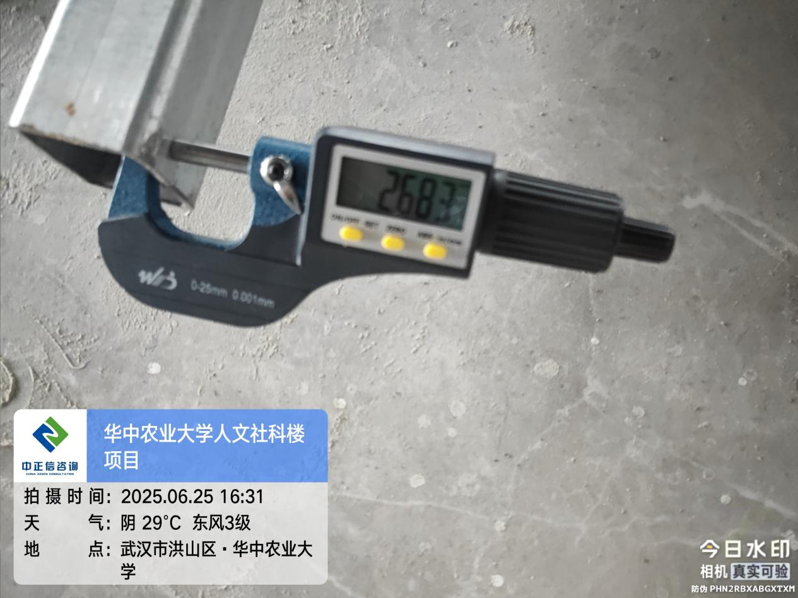

1. 走道白色铝方通吊顶施工中；

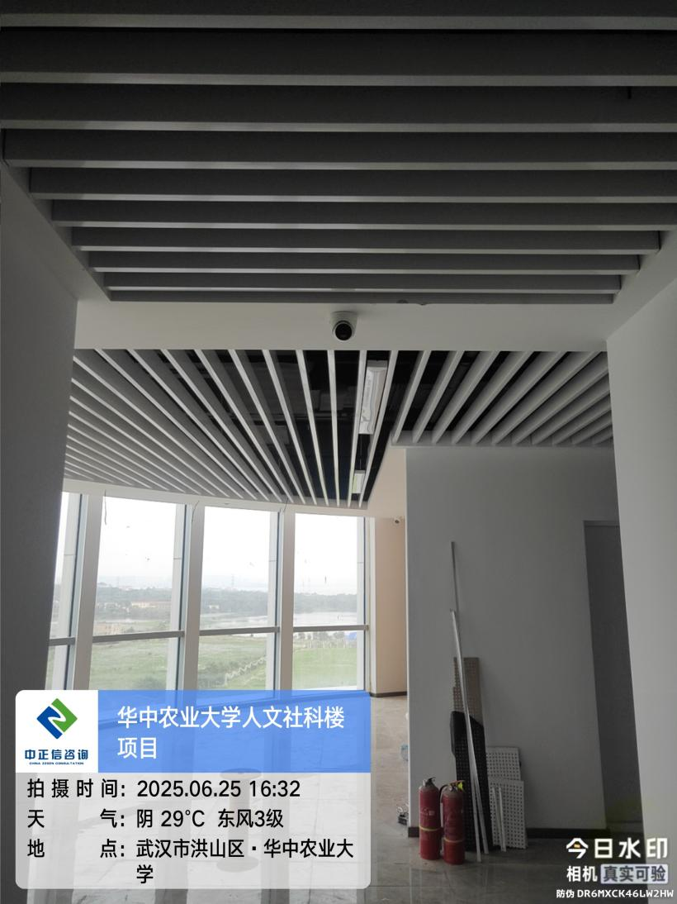

1. 卫生间石材台面安装中（石材厚度测量为）；

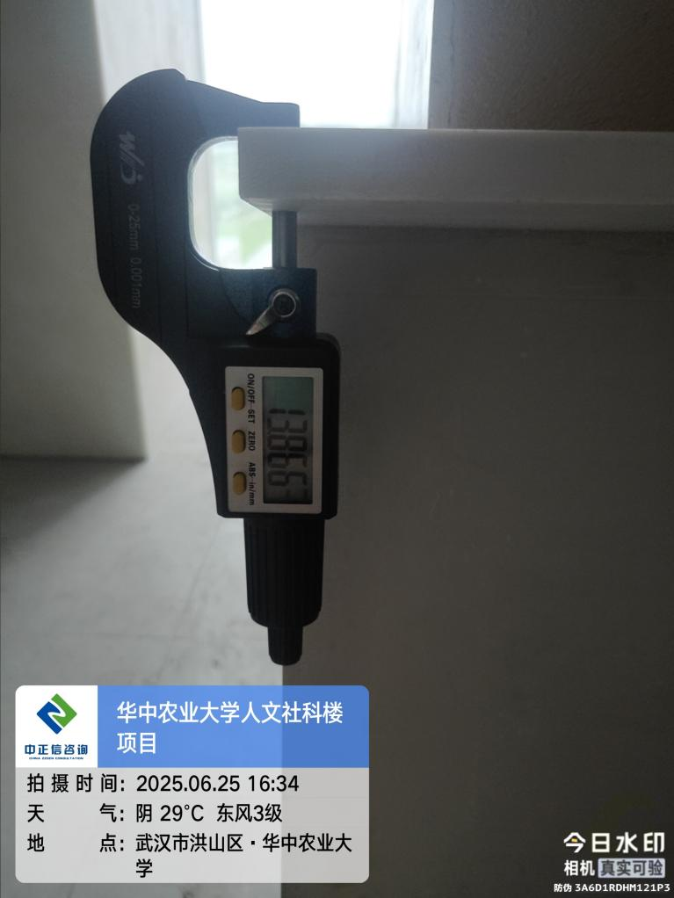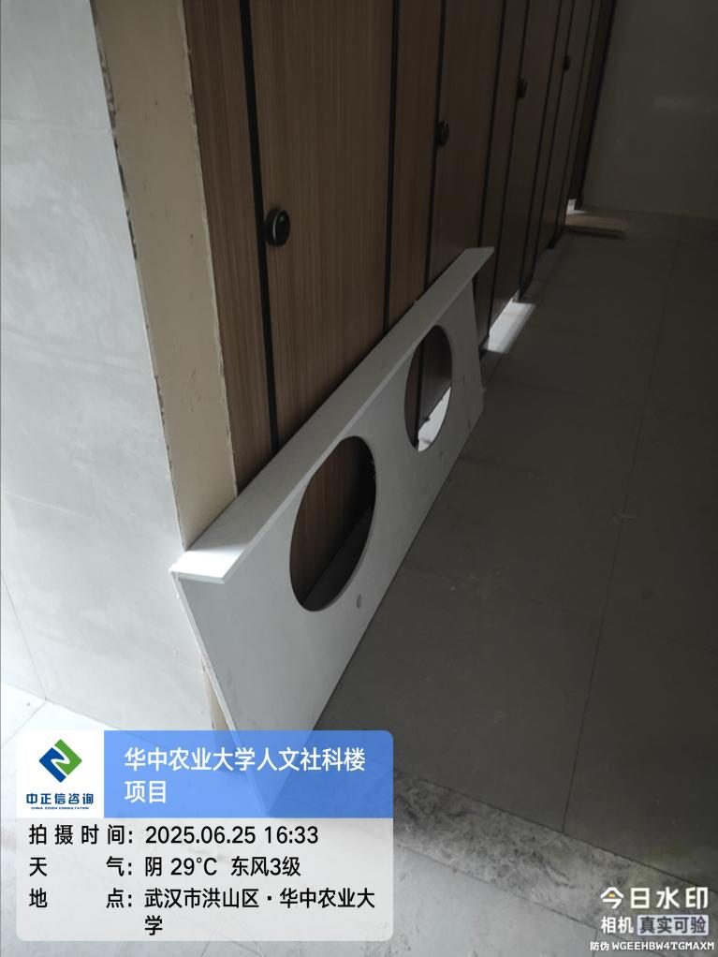

1. 墙面金属板安装中（现场金属板厚度测量为2.831mm）；

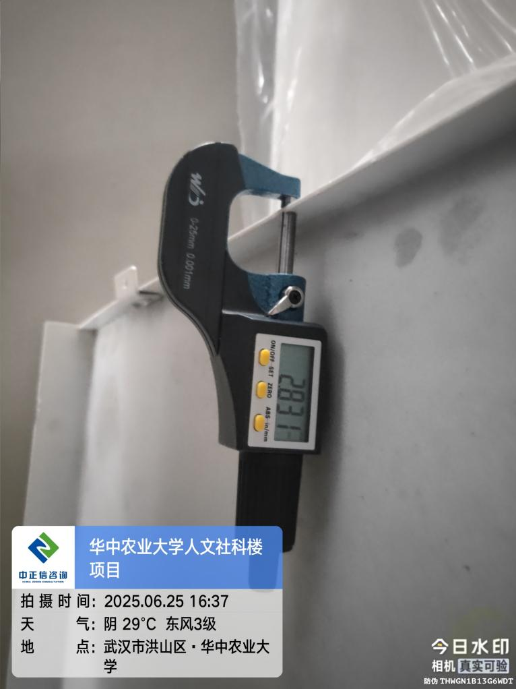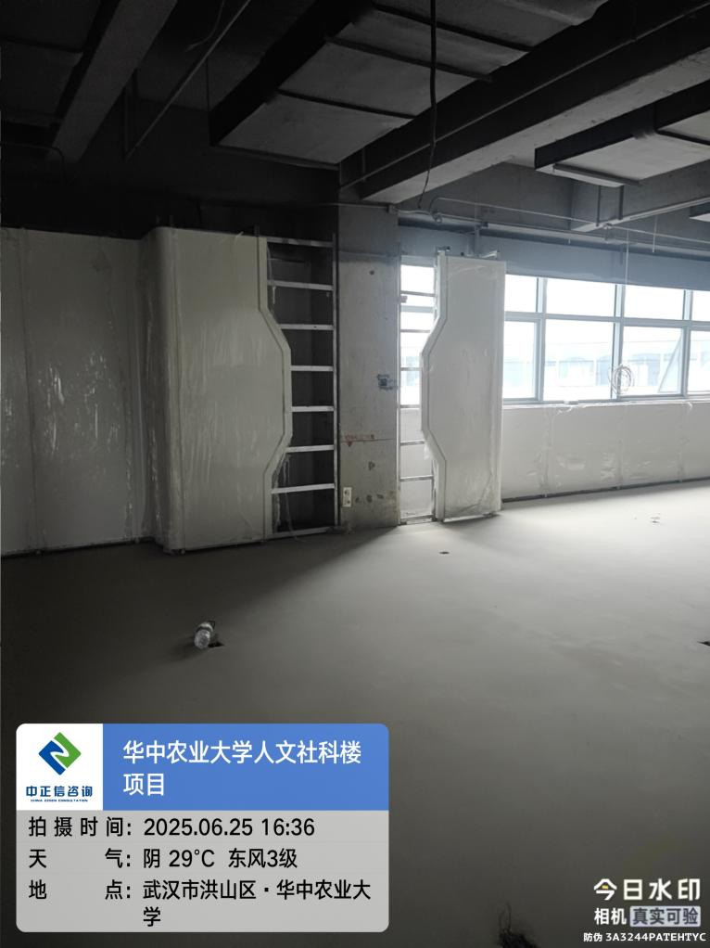

1. 一层门窗洞口处水泥砂浆收边；

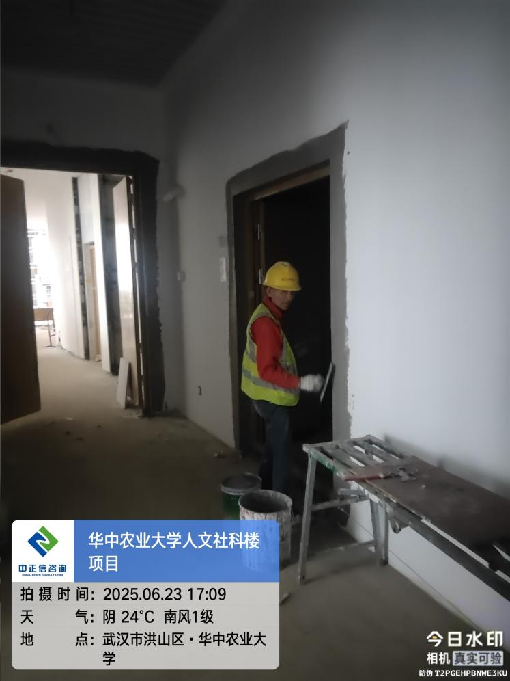

1. 电梯控制面板安装调试中；

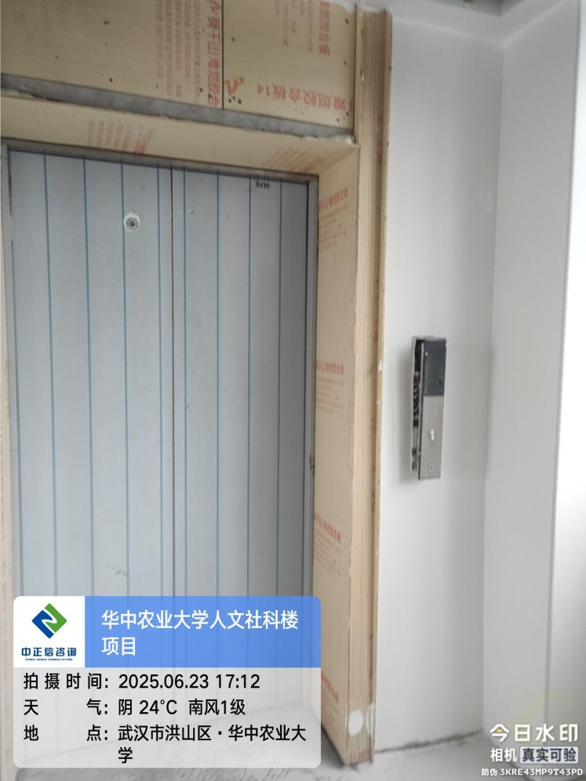

1. 七层走道白色铝方通安装中；

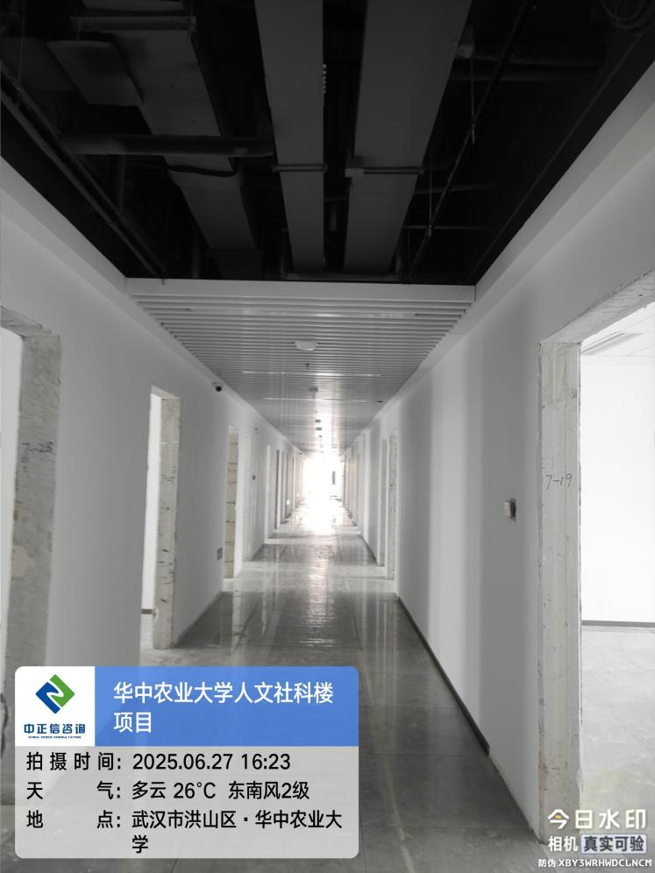

1. 七层架空地板安装（架空地板尺寸测量：架空高度250mm，地板尺寸600*600*地板厚度8.311，横向龙骨25*20*0.723mm）；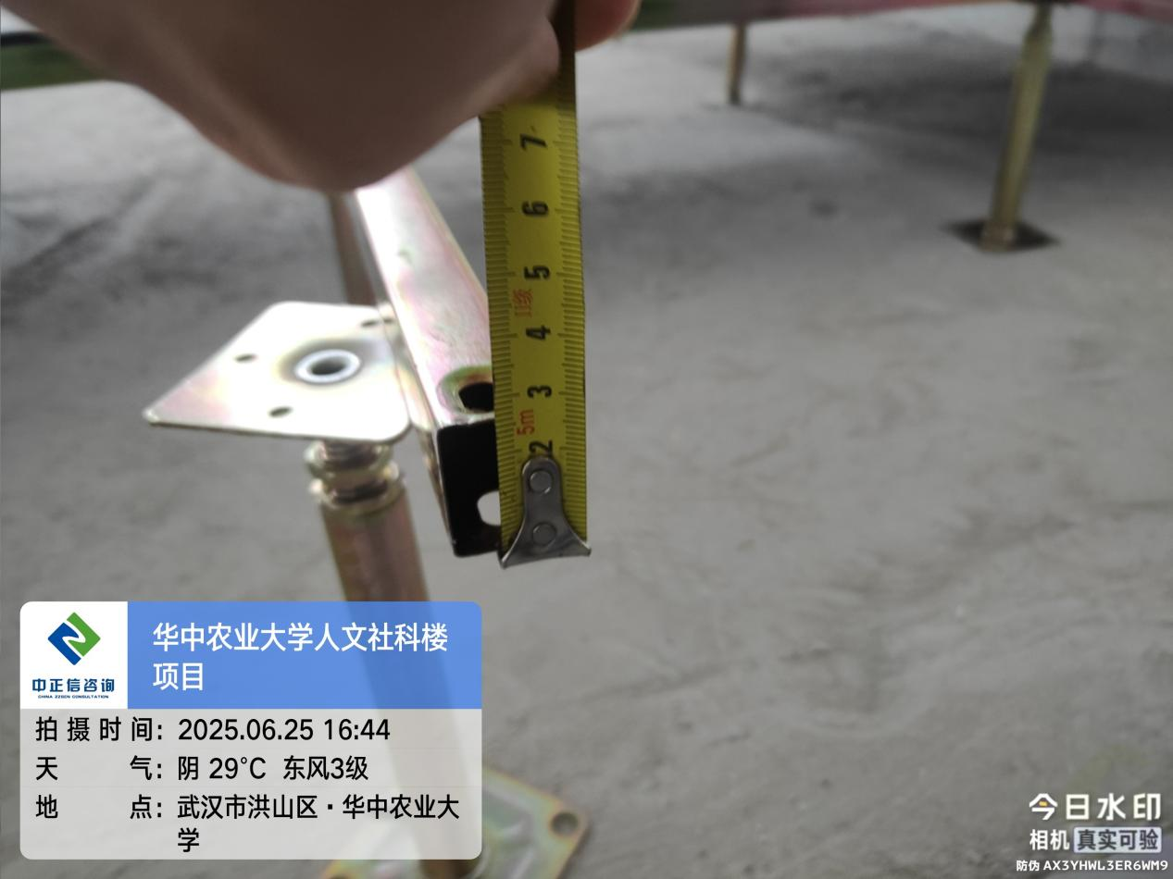

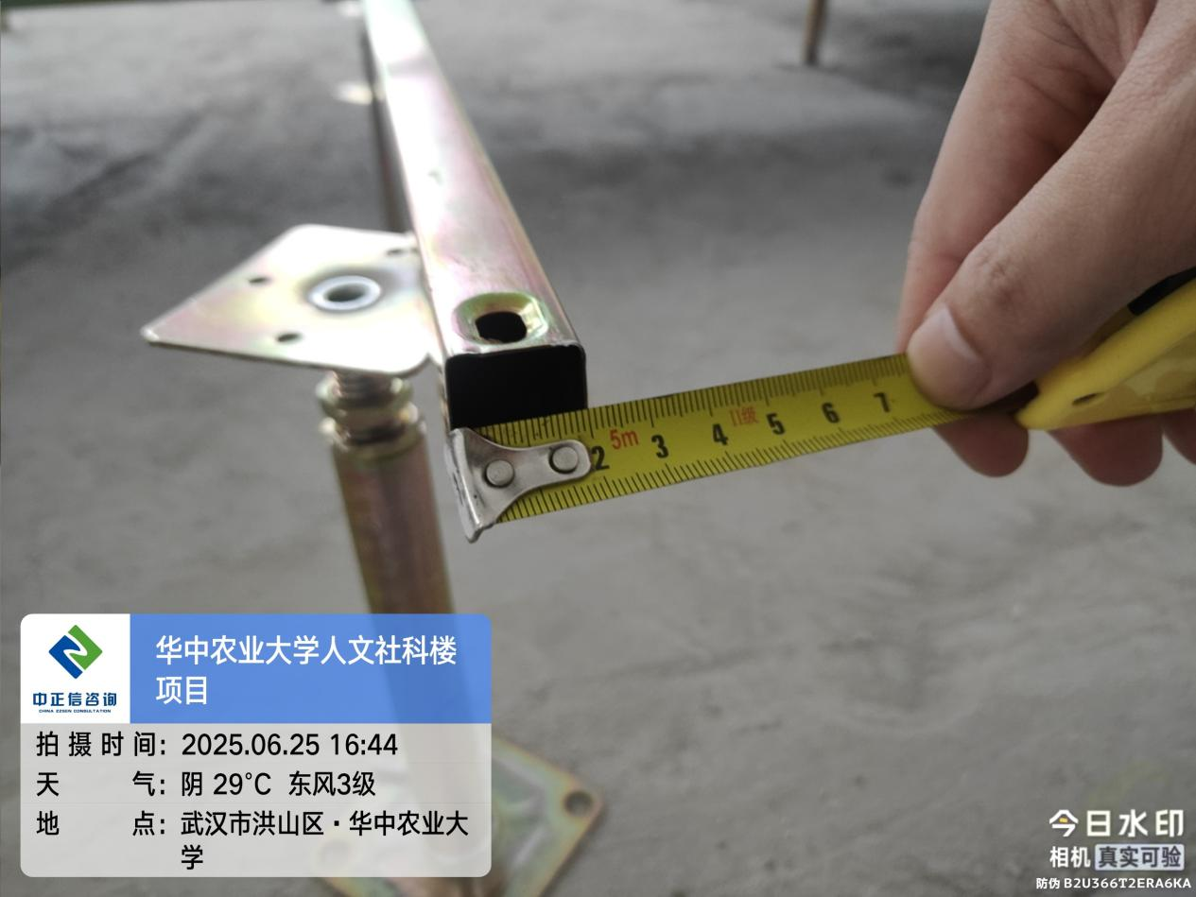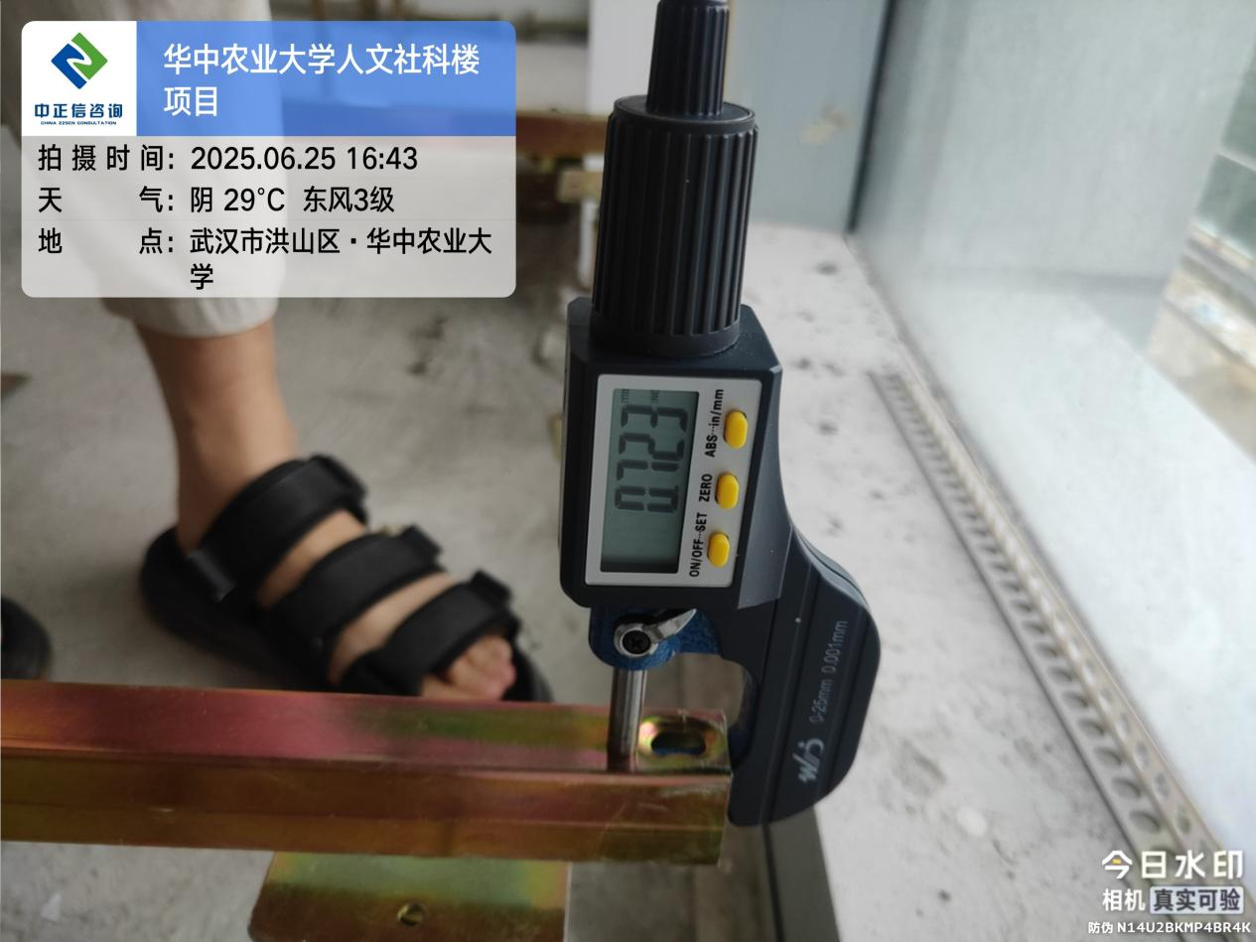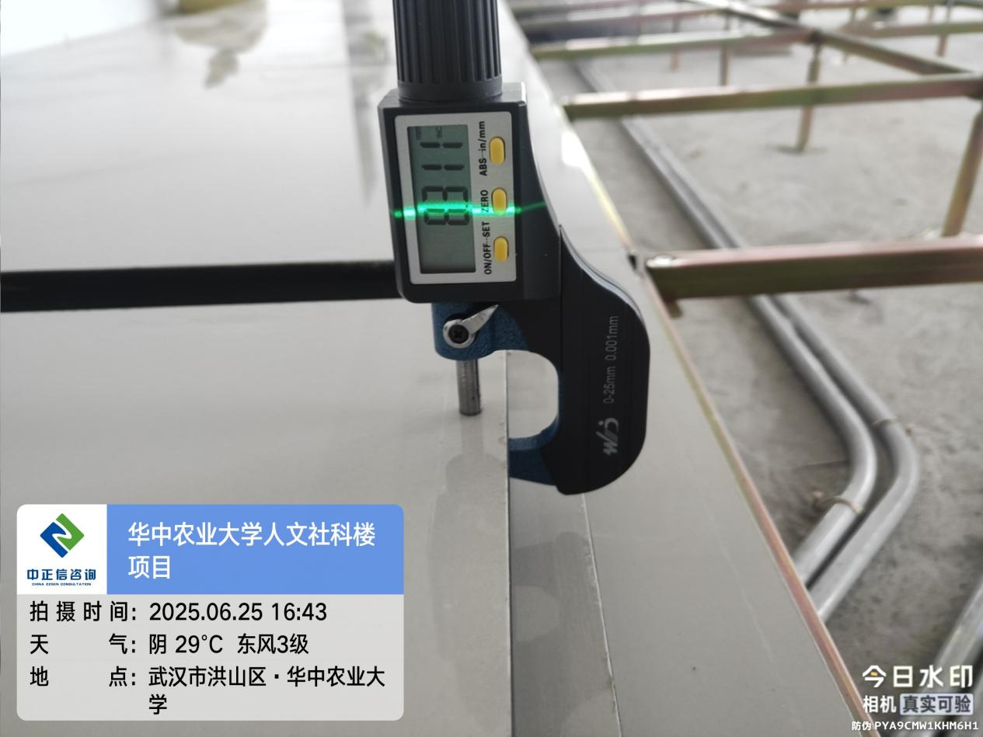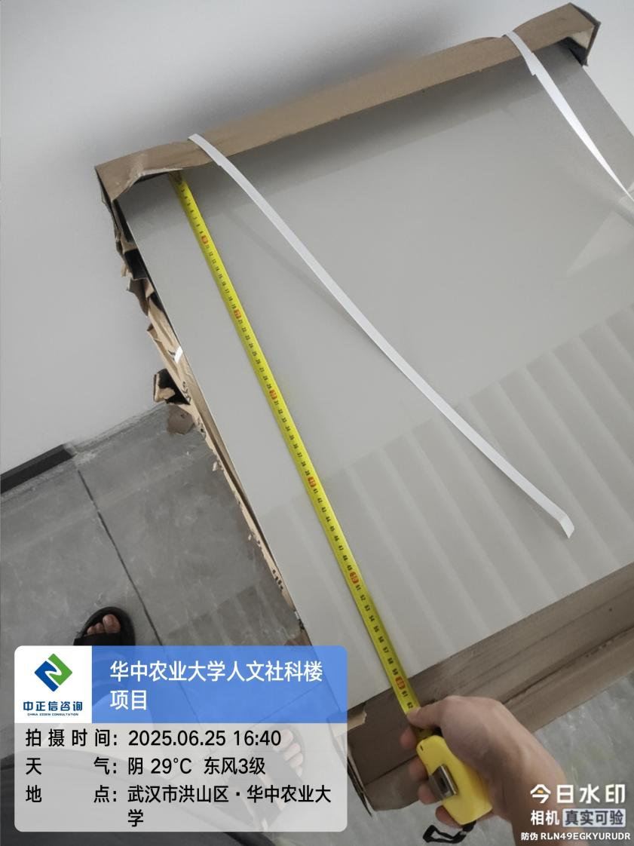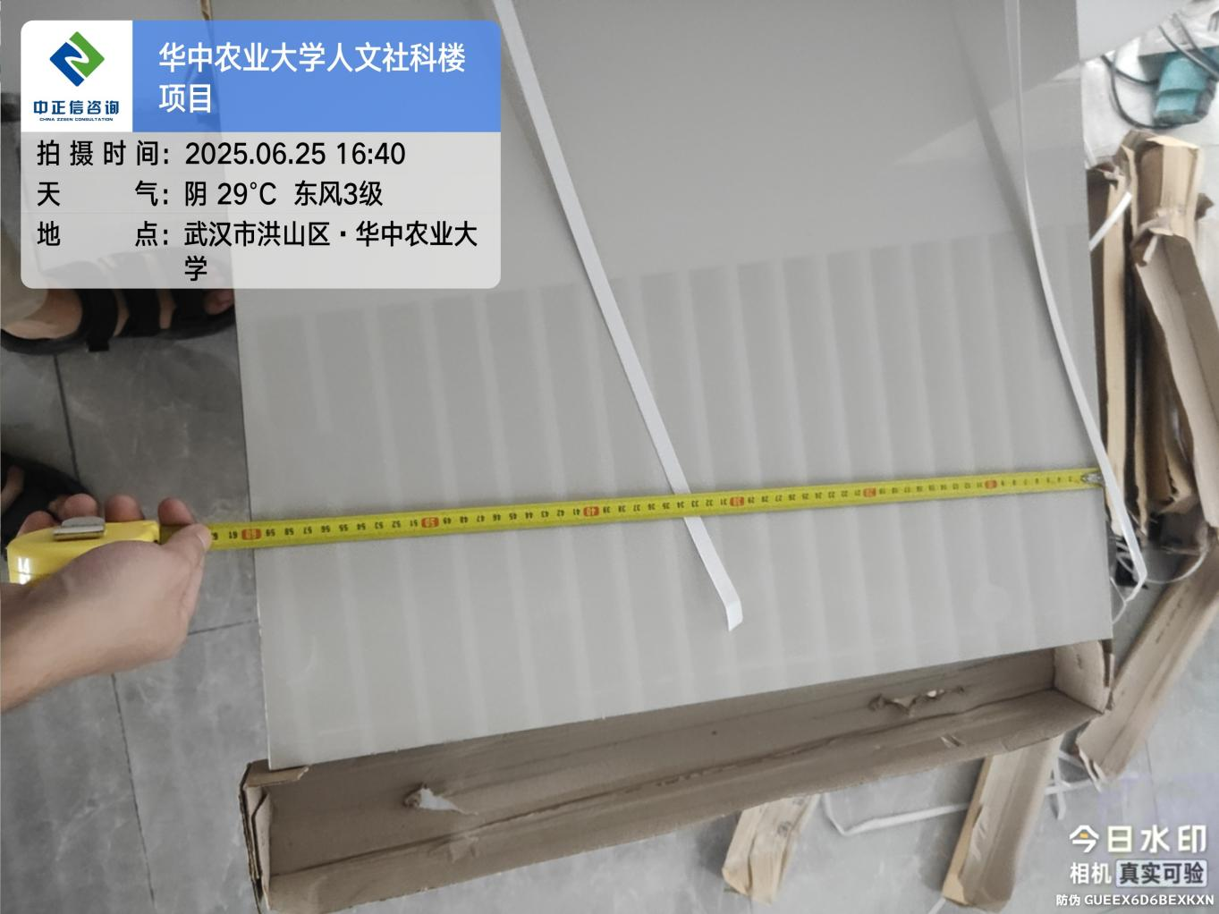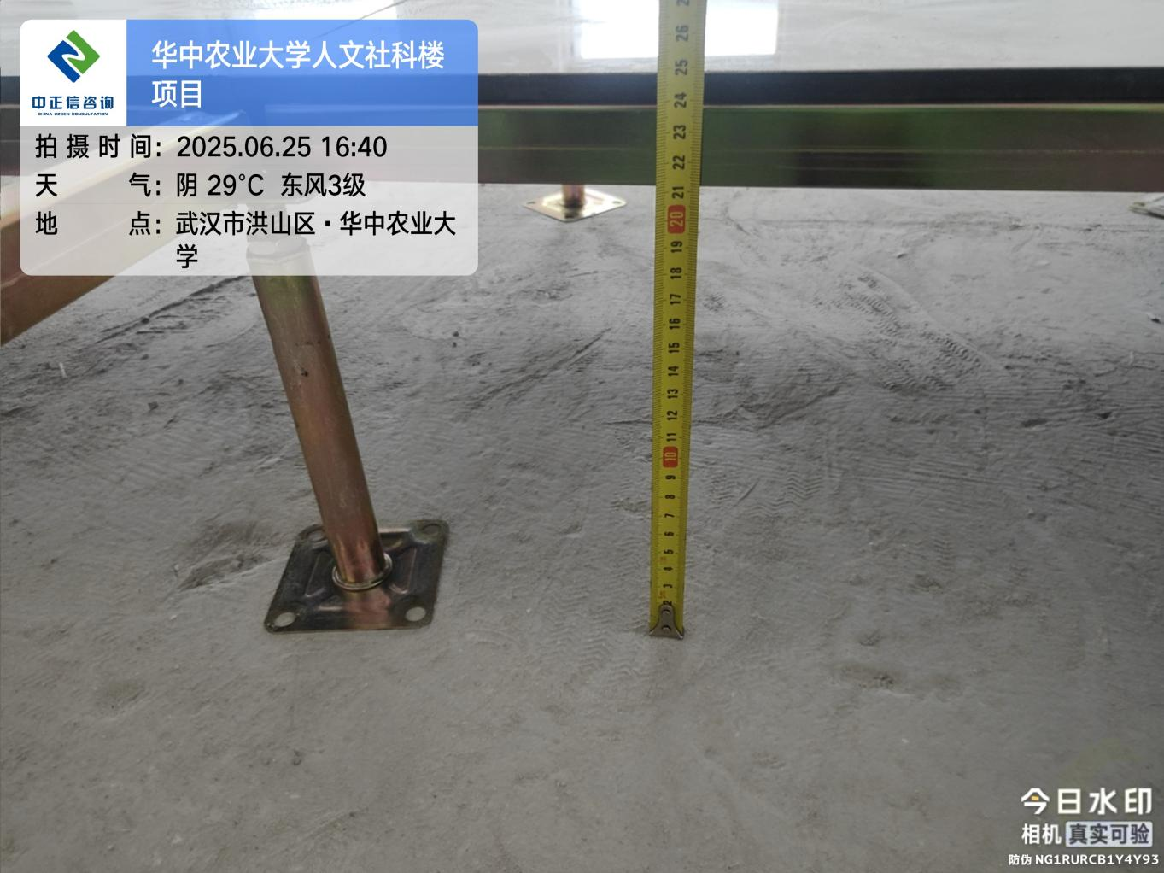

1. 六层外廊塑木板施工（尺寸测量为120*23mm）；

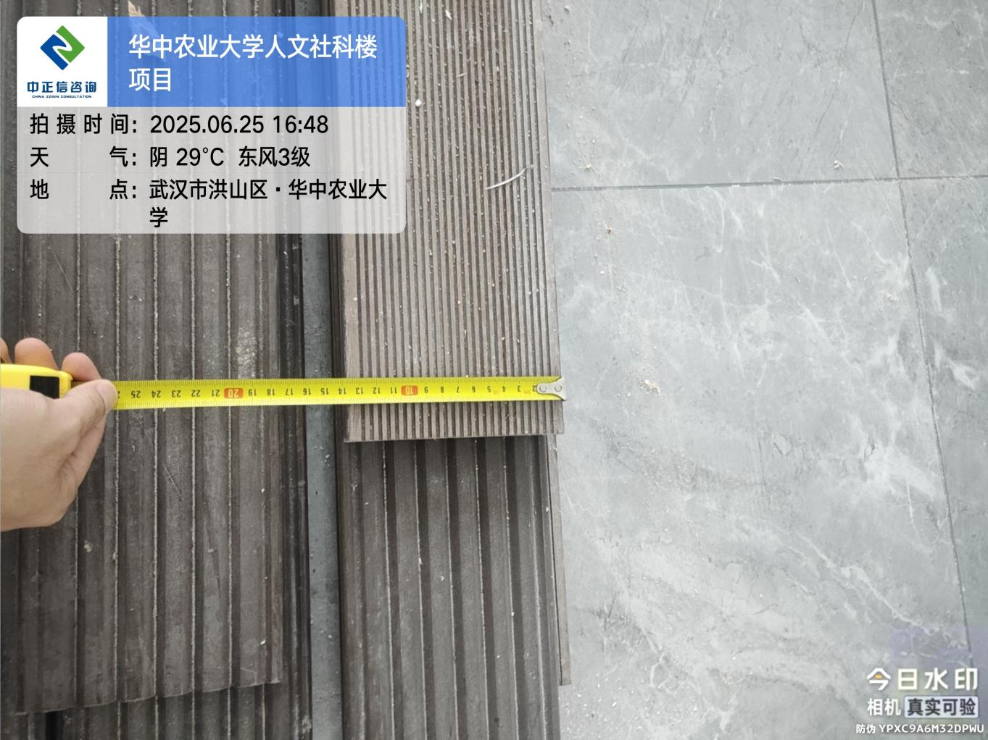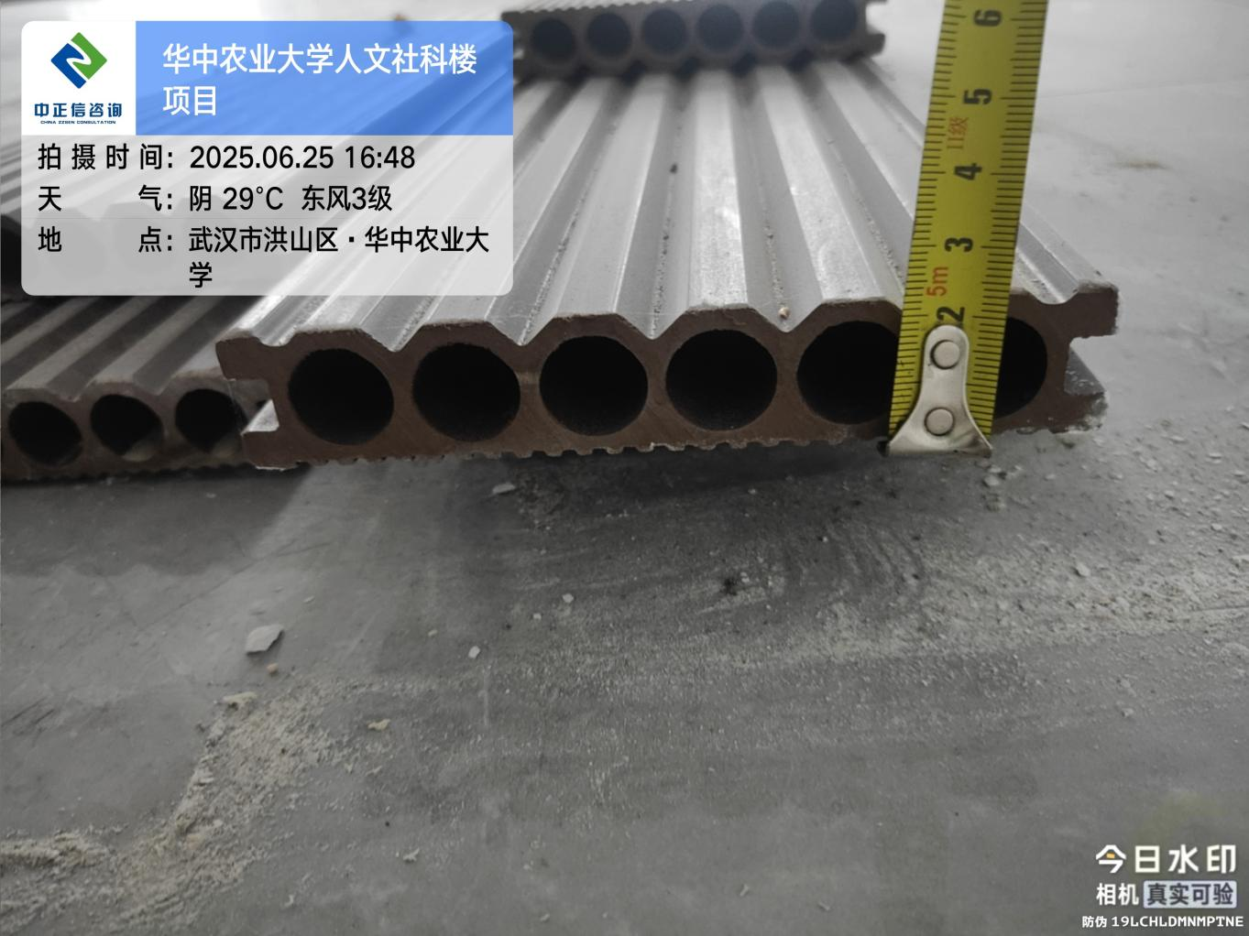

1. 七层走道踢脚线安装中，踢脚线高度为60mm；

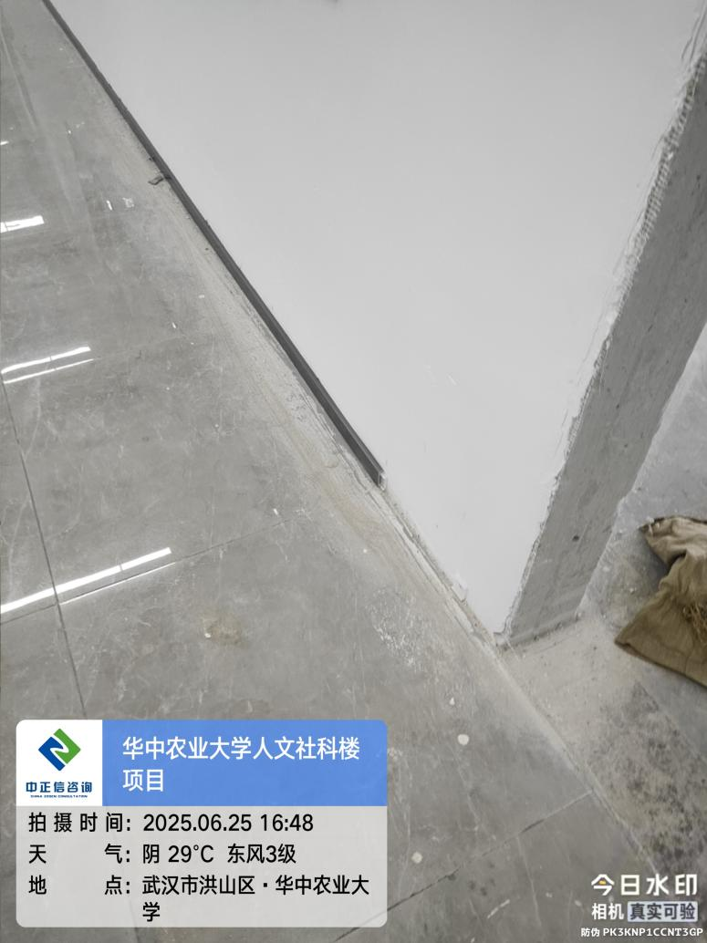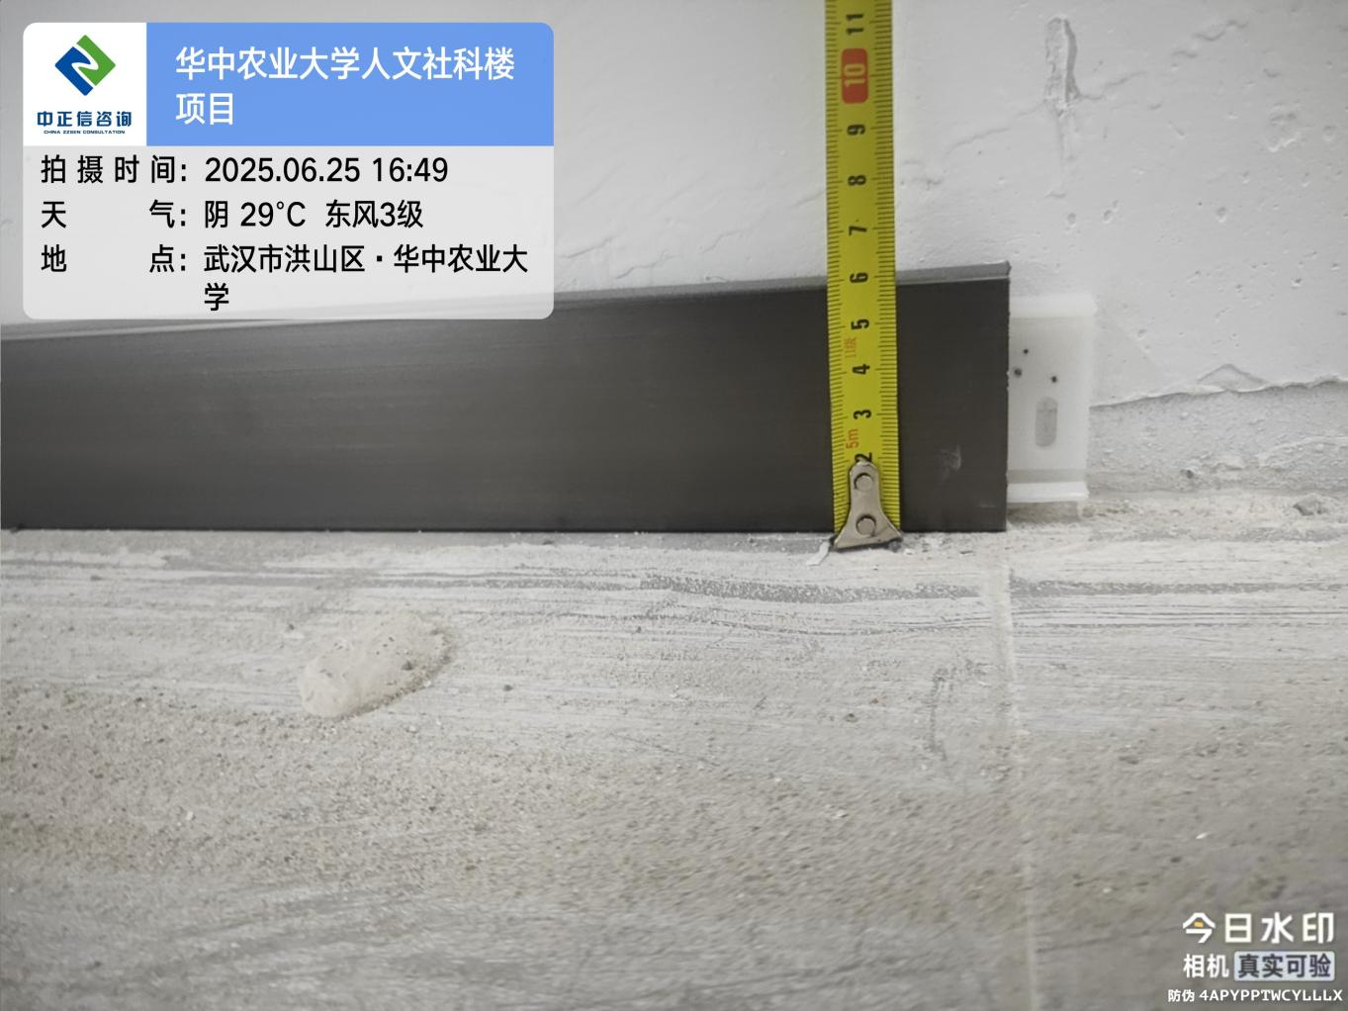

1. 电梯厅仿木纹铝方通吊顶安装中（铝方通尺寸测量为100*30*1.176mm）；

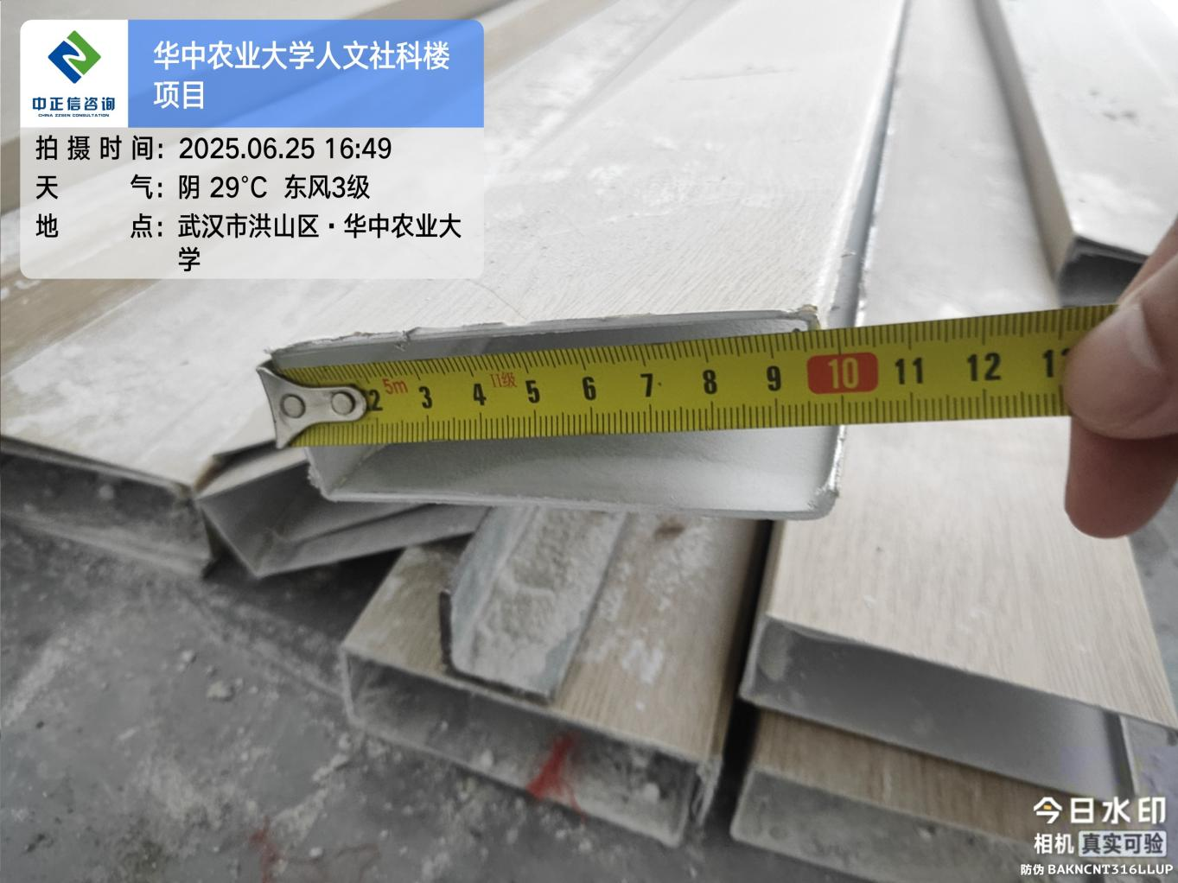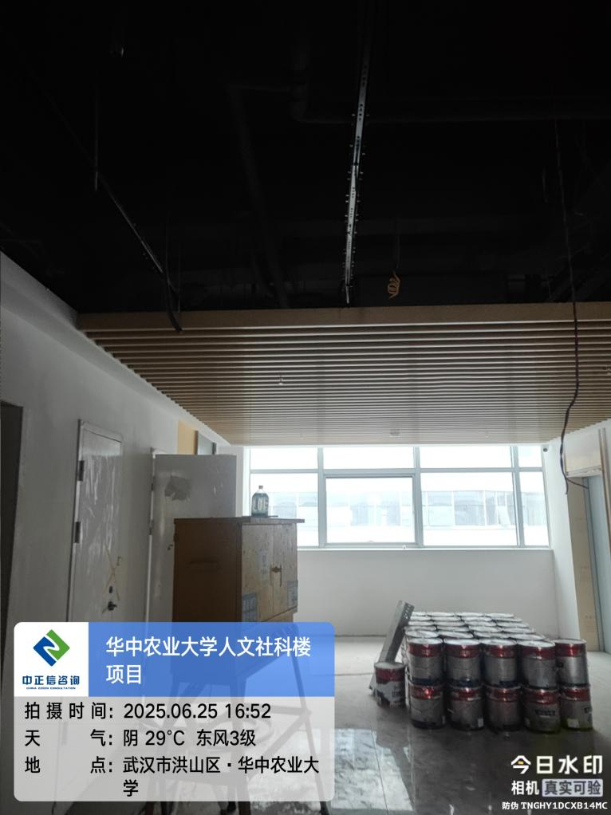

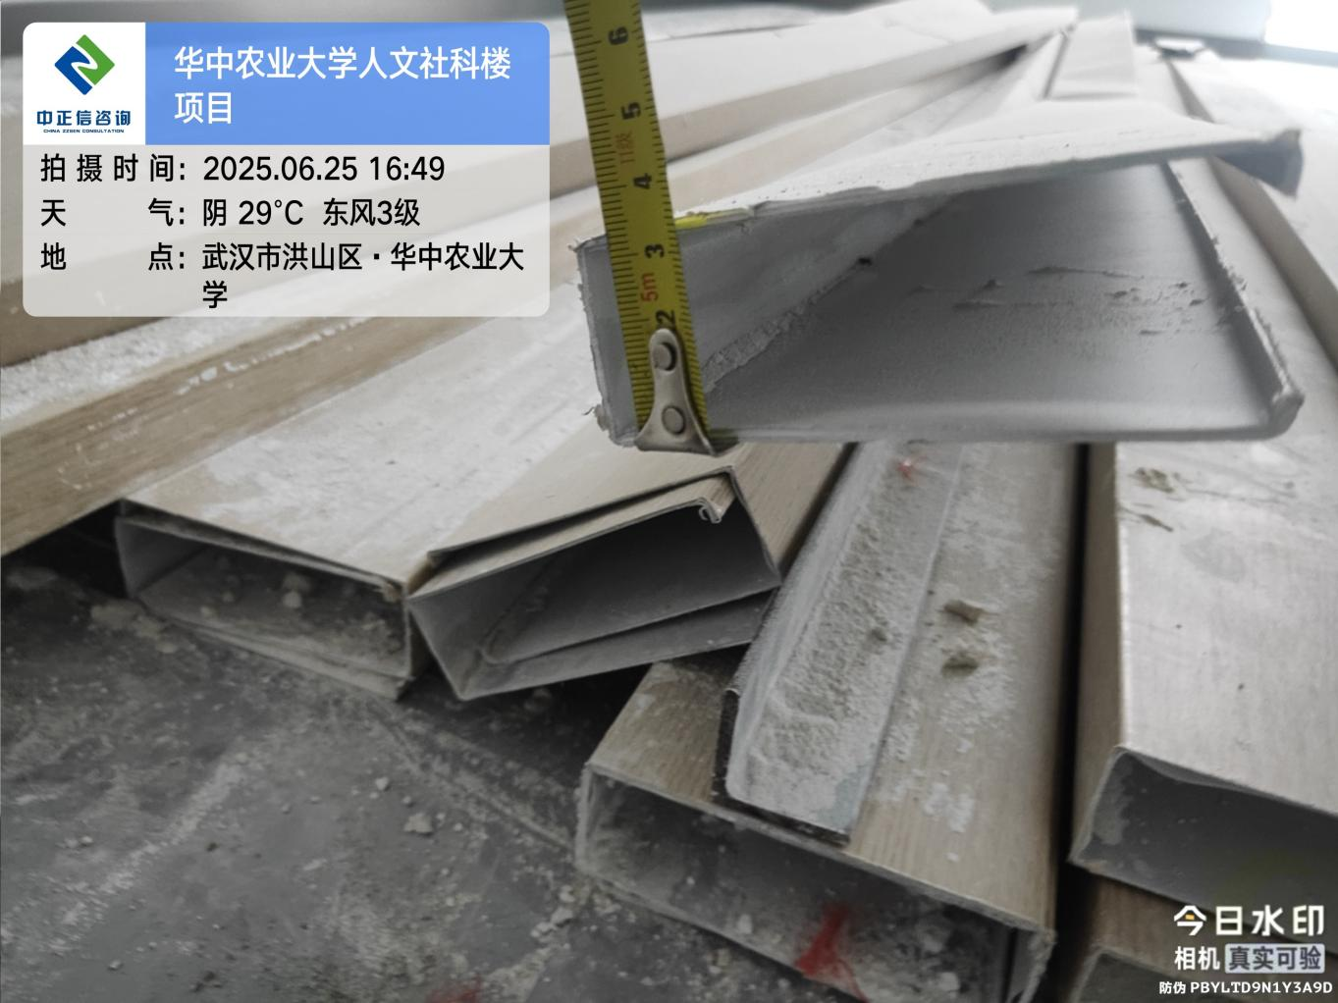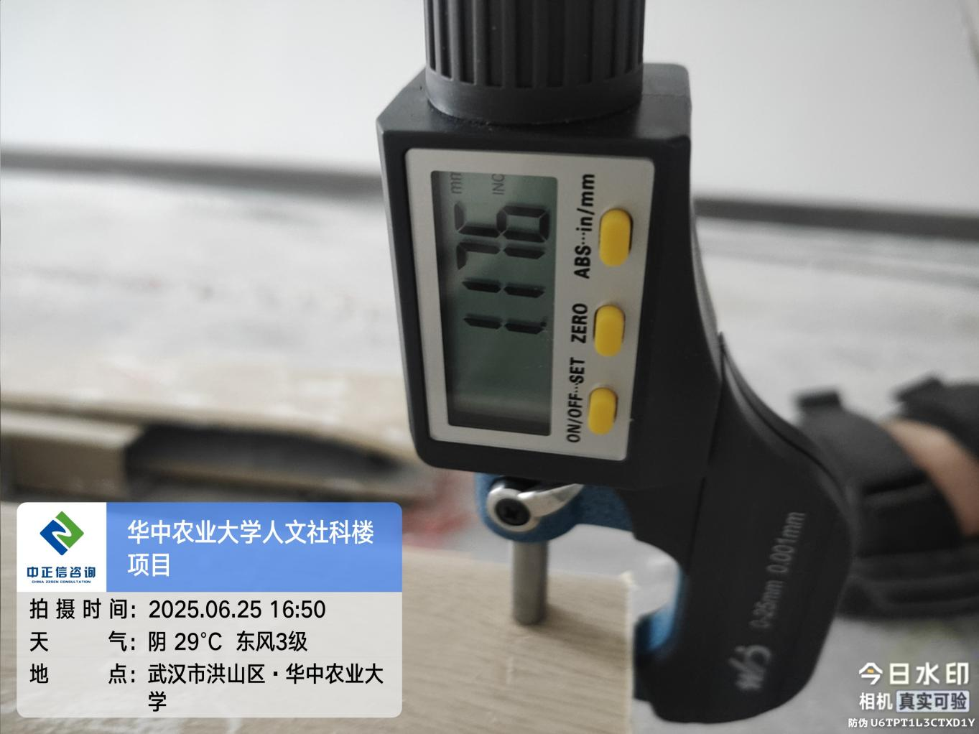

1. 四层卫生间吊顶灯具安装中（品牌为欧普Panel U5嵌入式灯具36W）；

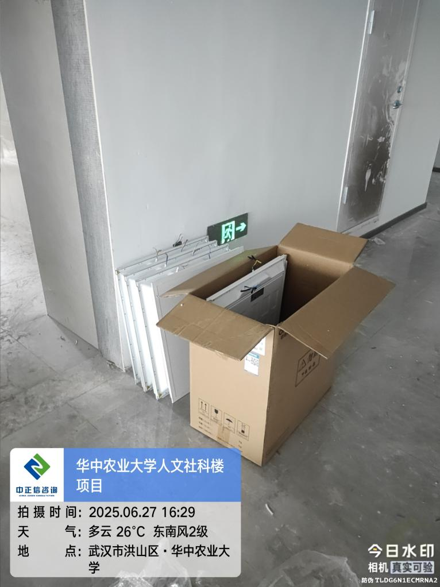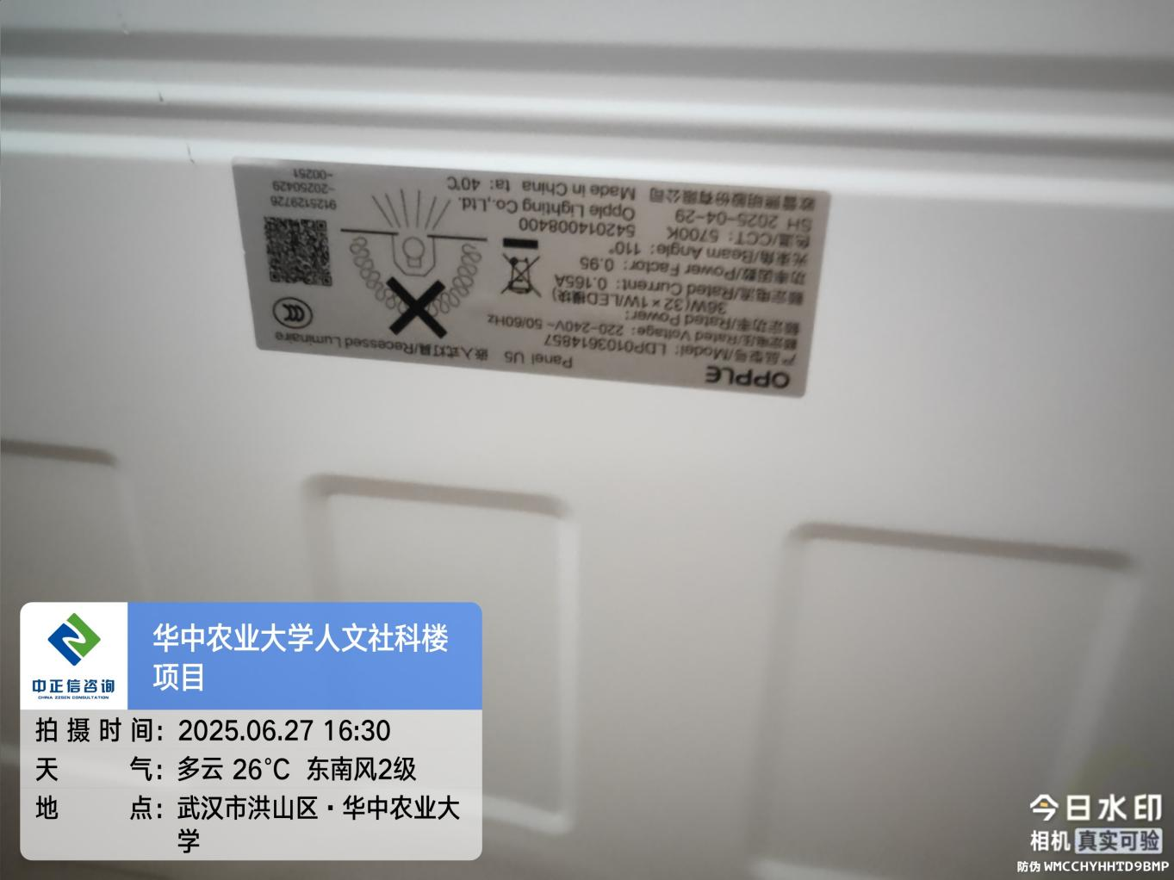

1. 卫生间不锈钢金属门套安装中（安装尺寸为190+46+46=282mm）；

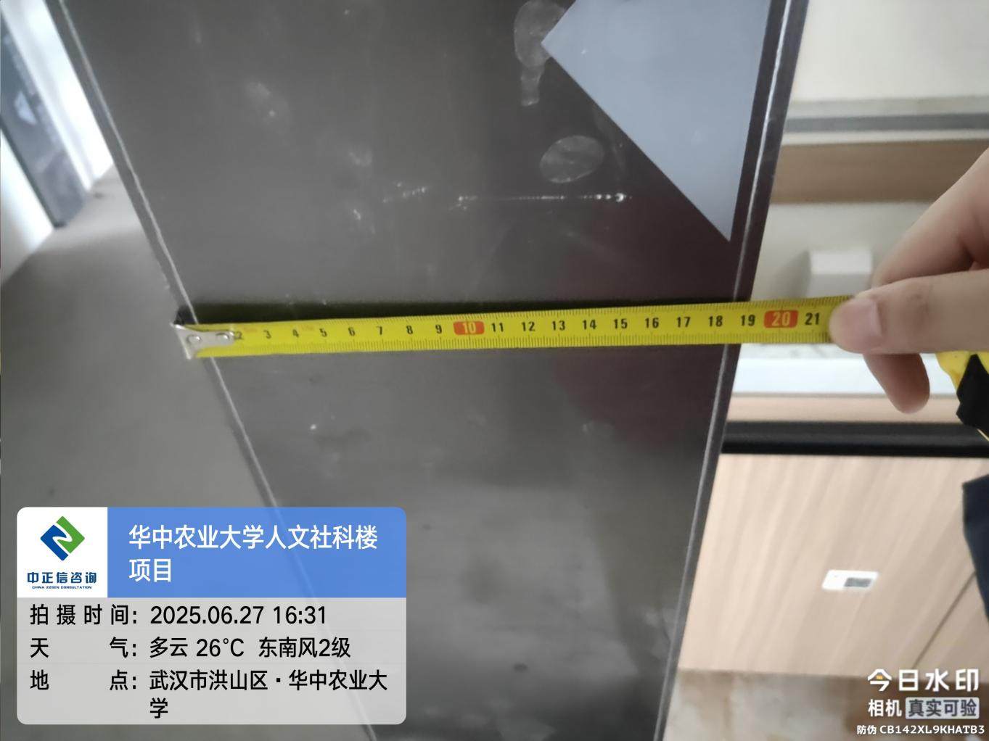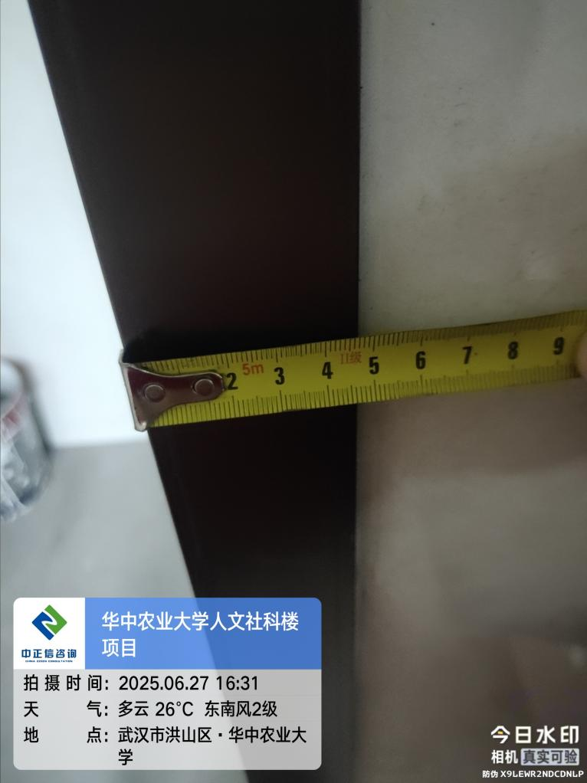

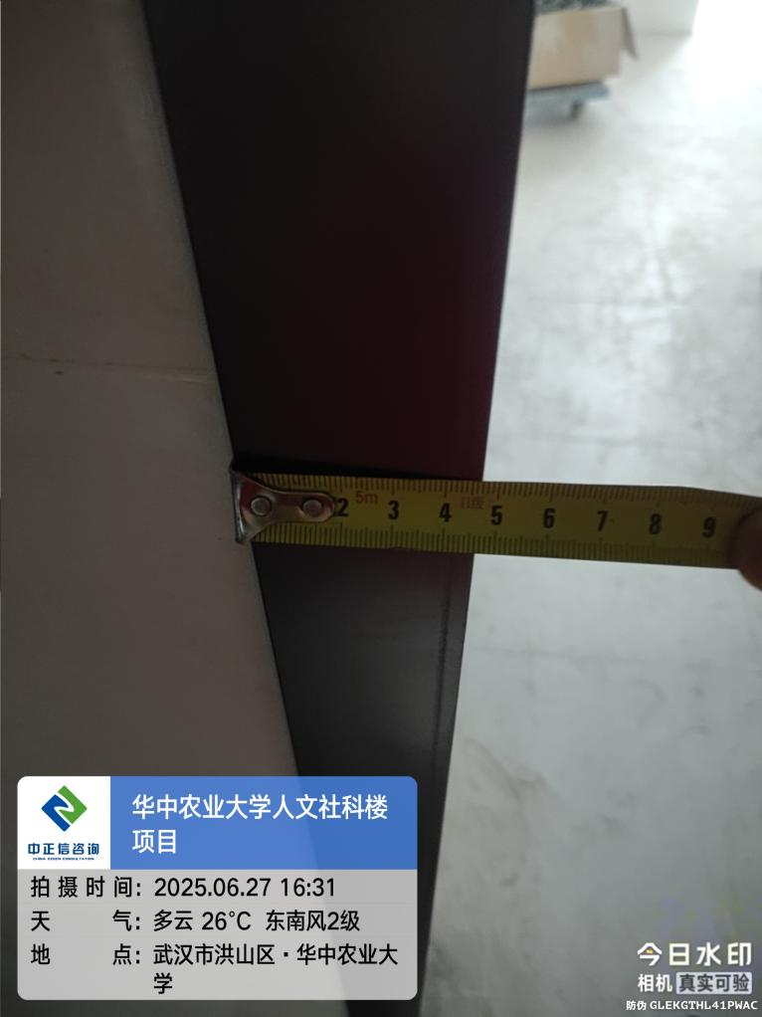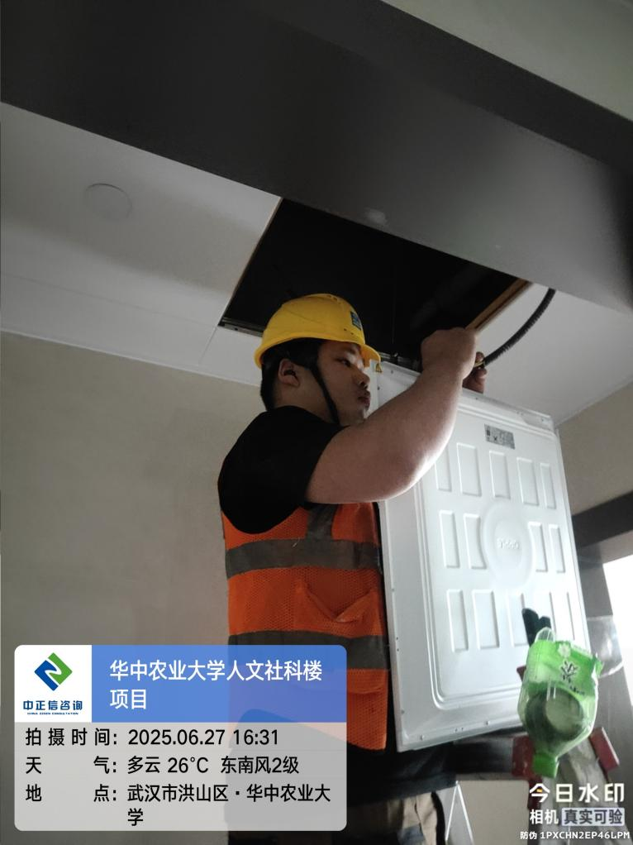

1. 四层外幕墙开启扇调试中；

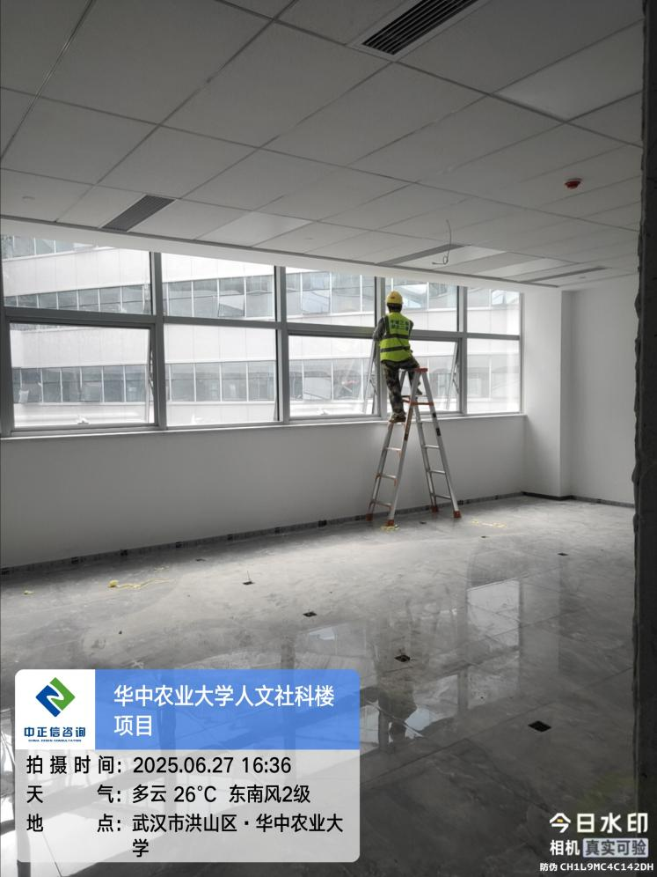

1. 房间内开关面板安装、空调操作面板安装；

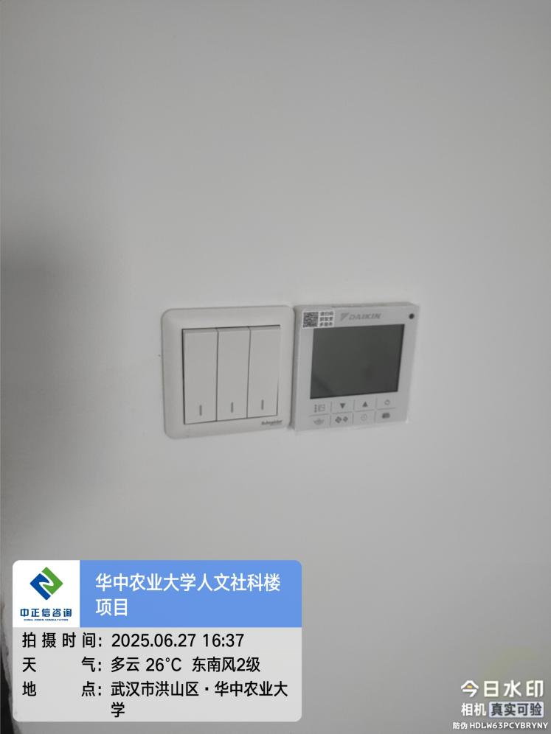

1. 二层外廊露台塑木板安装中；

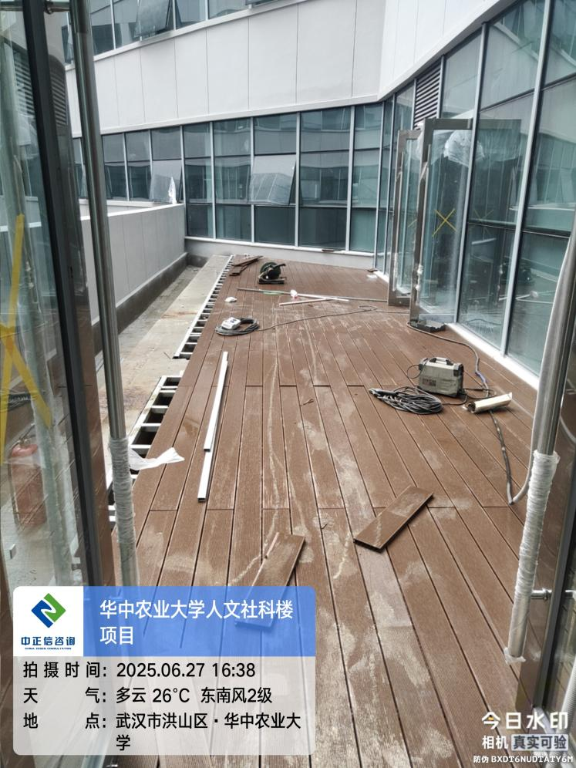

1. 二层仿木纹金属板墙面施工中；

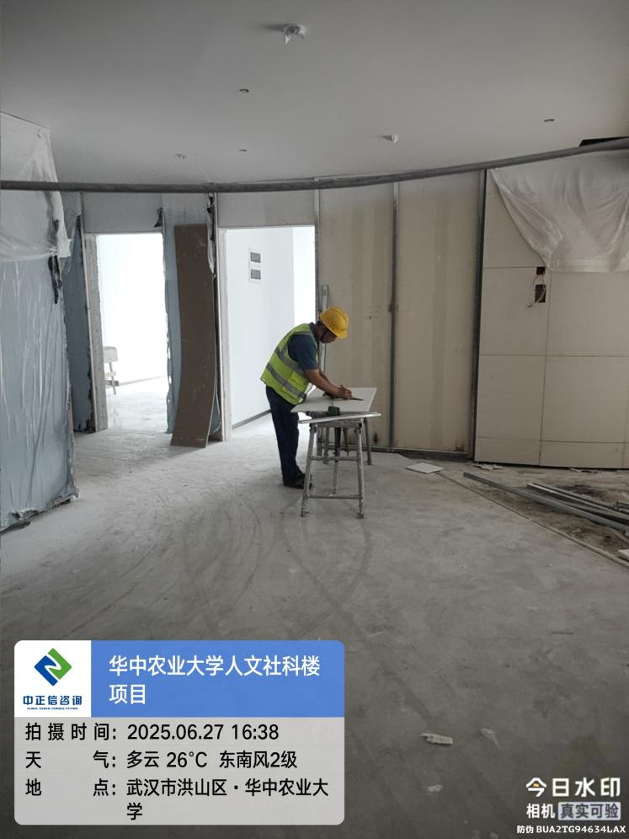

1. 首层监控摄像头安装中；

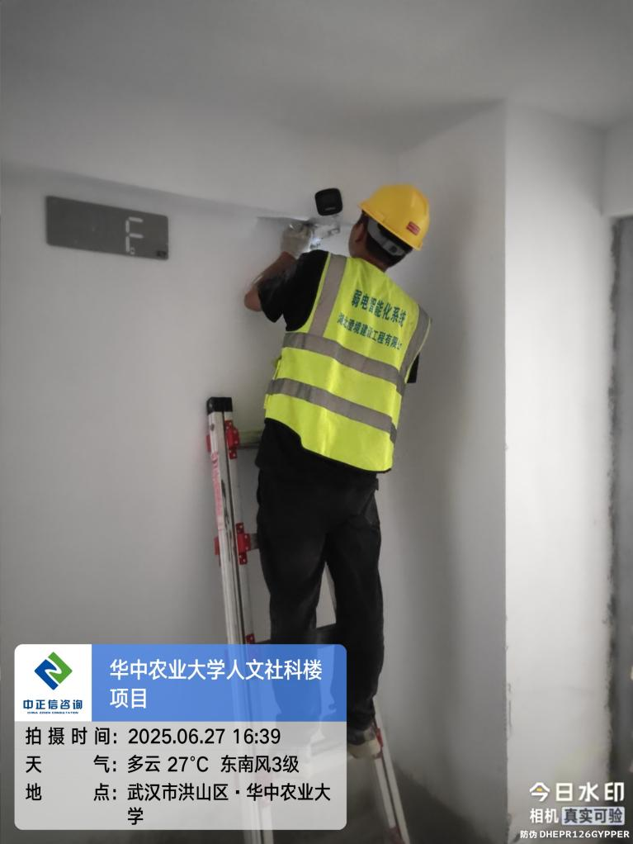

1. 室外东侧绿植种植中；

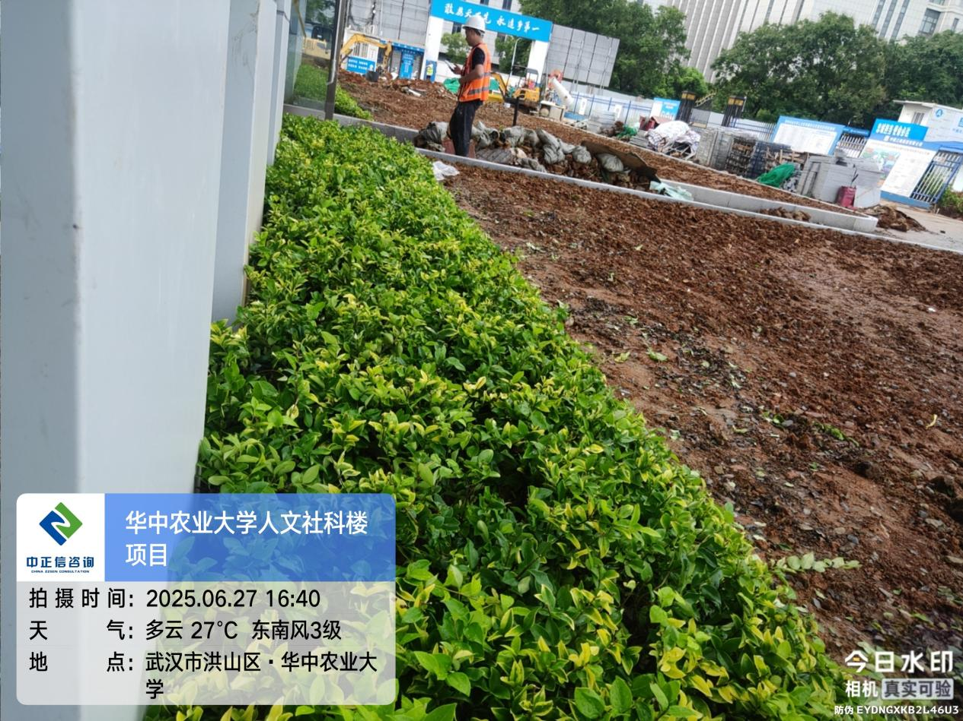

1. 室外东侧铺装石材到场，石材尺寸测量为600*300*25mm；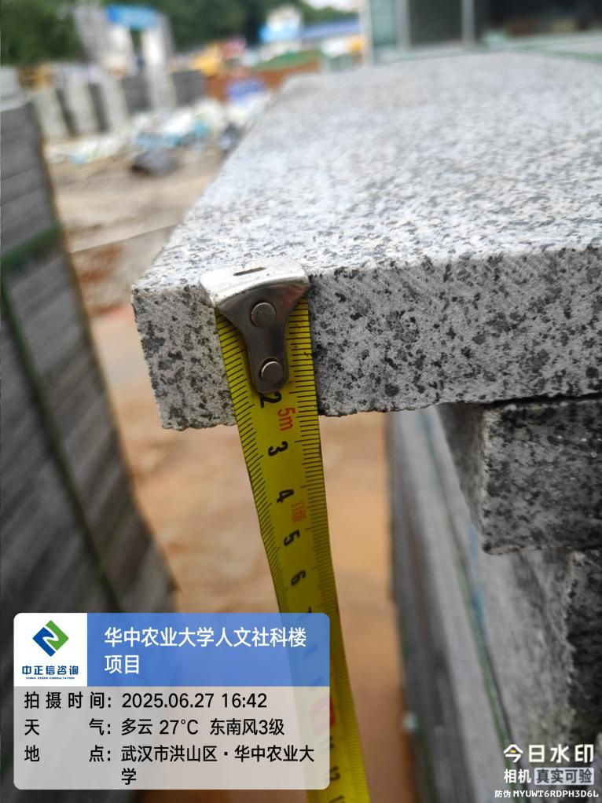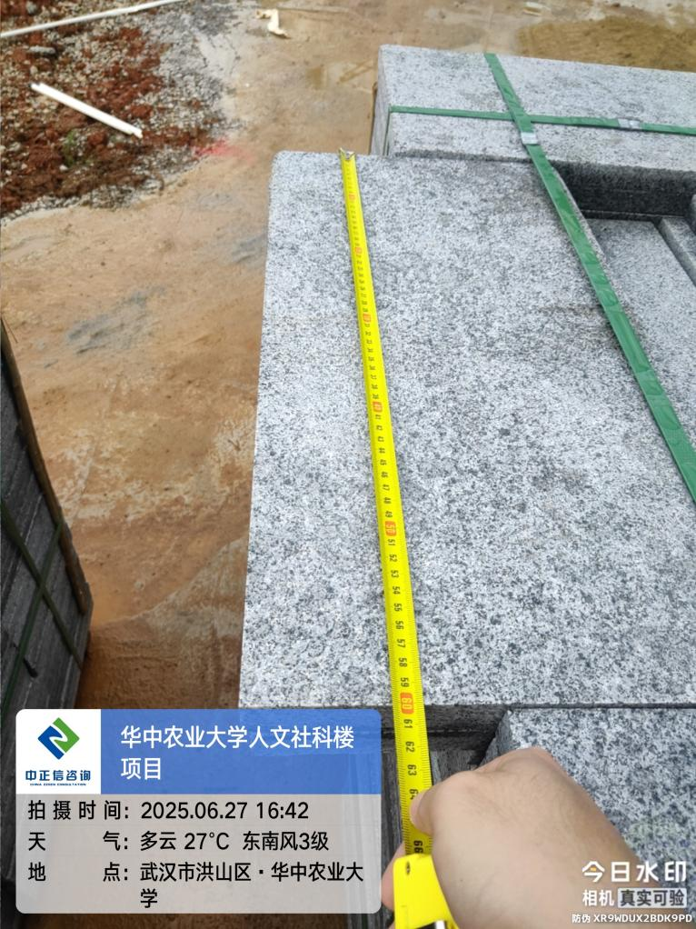

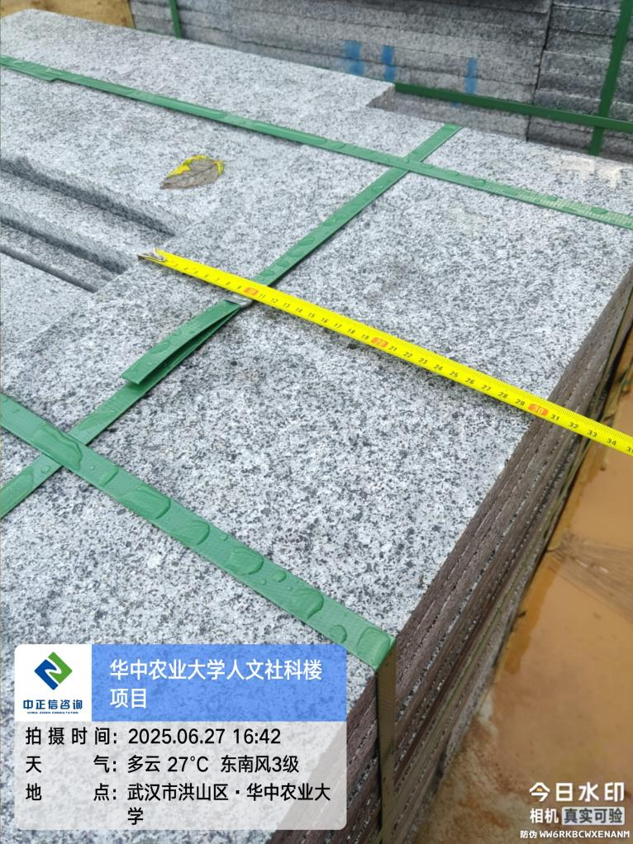

1. 室外南侧路沿石及基座施工中，混凝土基座尺寸测量为440*160*160mm；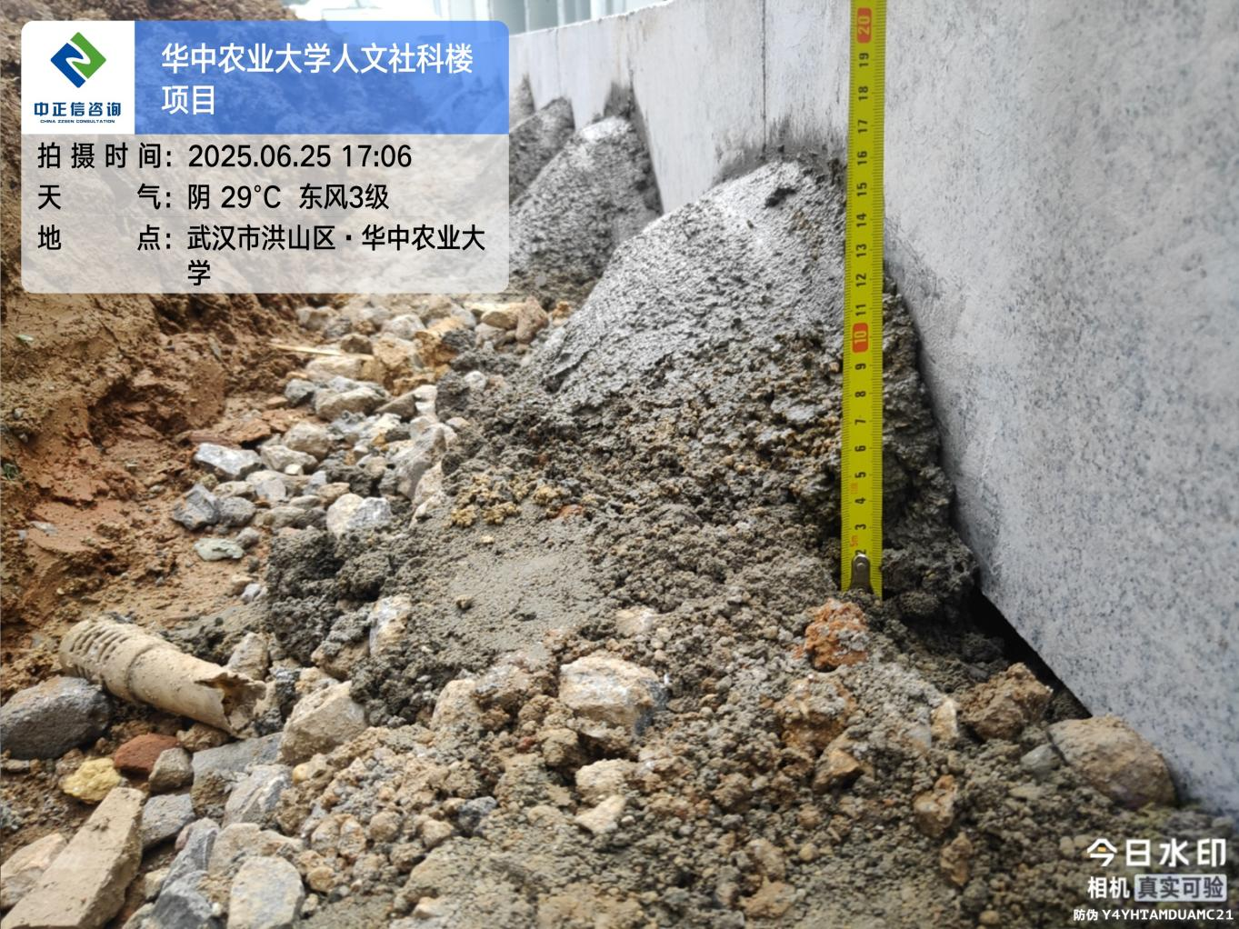

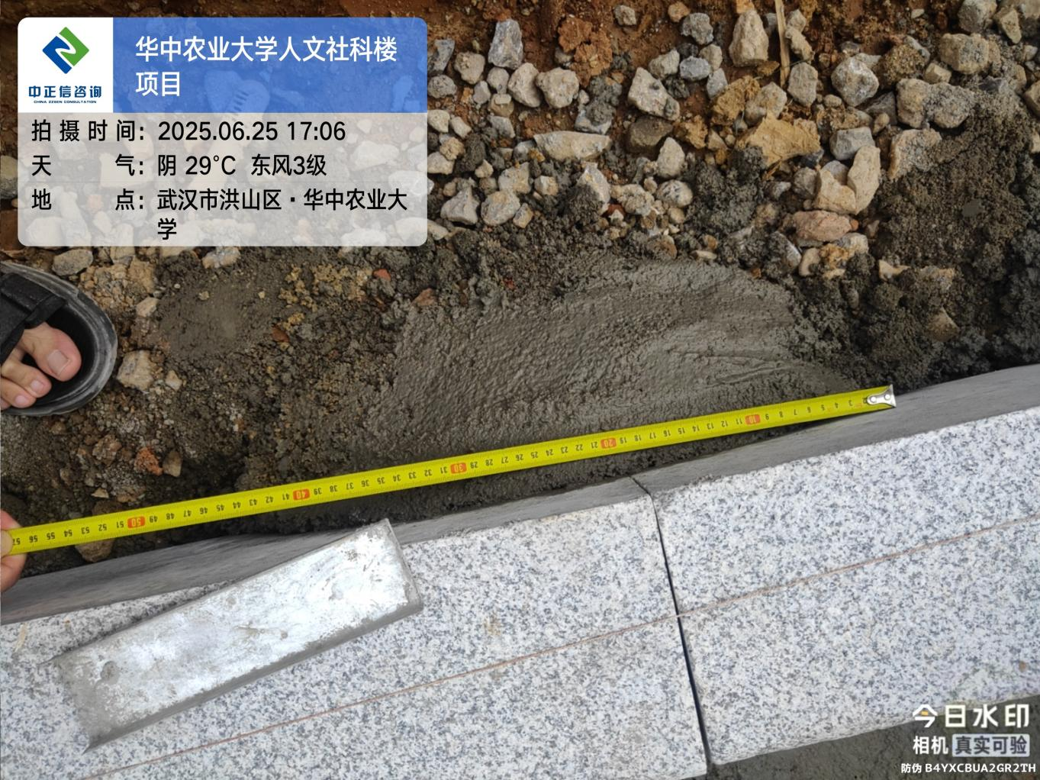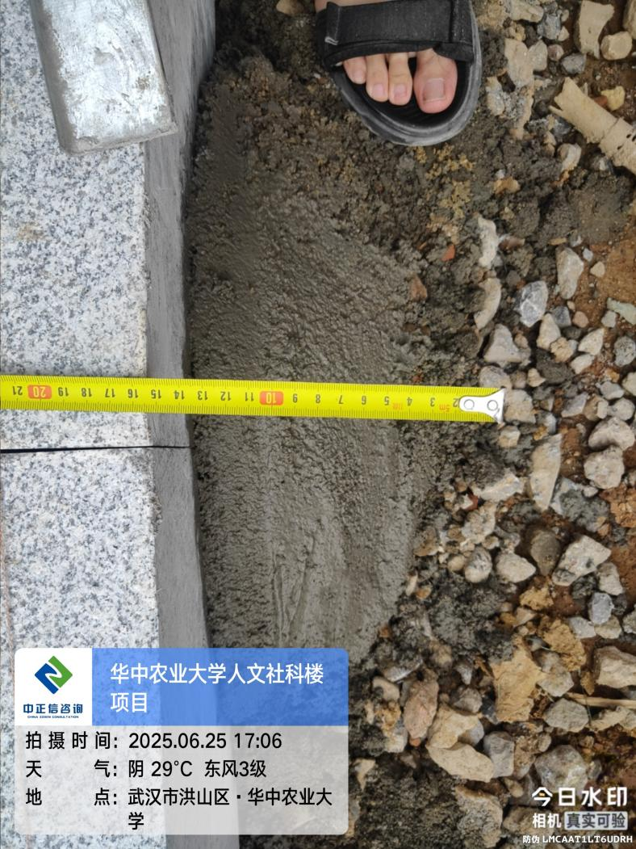

**三、跟踪关注：**

1.墙面面层施工材质厚度问题；

2.配电箱及洁具安装品牌问题；

3.走道及房间内灯具及开关插座品牌问题；

4.室外道路基层厚度问题；

5.苗木进场胸径、蓬径规格测量；

**中正信咨询集团有限公司**

**2025年6月30日**